# TRƯỜNG ĐẠI HỌC KHOA HỌC TỰ NHIÊN

**KHOA CÔNG NGHỆ THÔNG TIN**

**Công nghệ phần mềm**

**Đề tài:**

C:\Program Files\Microsoft Office\MEDIA\CAGCAT10\j0233018.wmf

**Thành Viên Nhóm:**

***1142069 - Nguyễn Phong Phú***

***1142070 - Mai Hồng Phúc***

***1142092 - Phạm Chánh Tín***

* **Chương 7: Thiết kế lớp :**

1. **Sơ đồ lớp mức phân tích:**

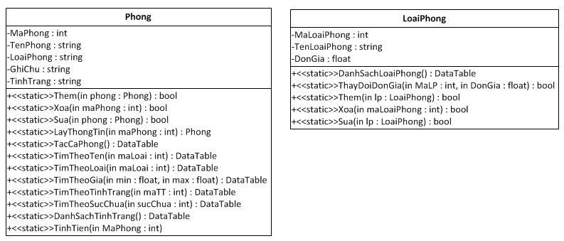

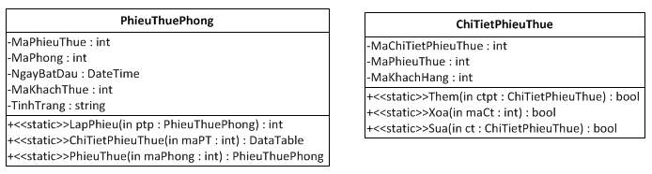

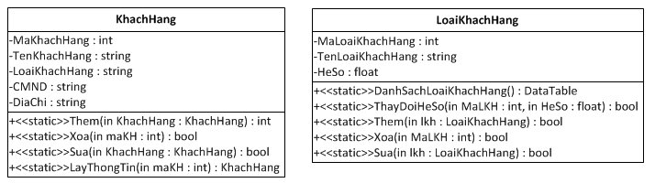

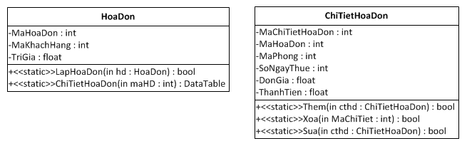

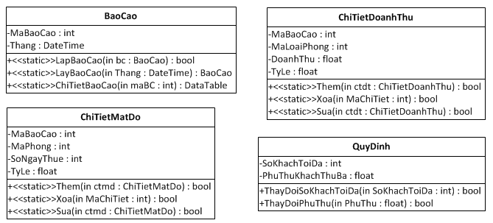

1. **Sơ đồ lớp mức thiết kế:**

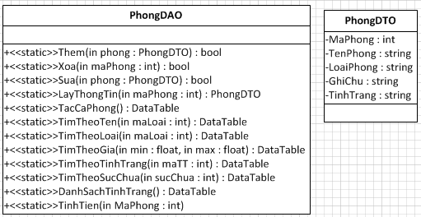

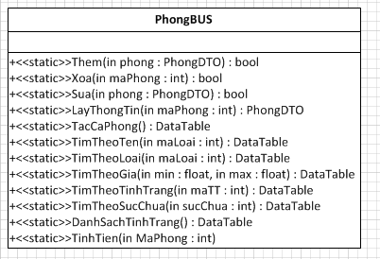

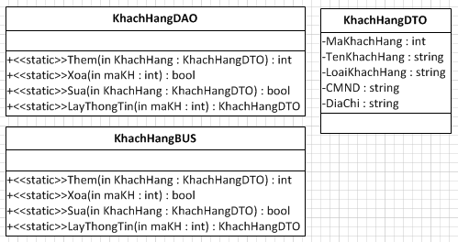

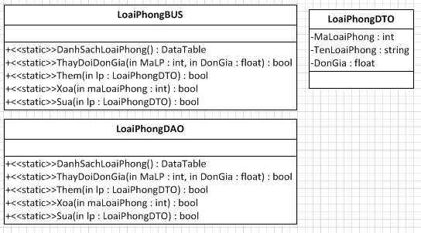

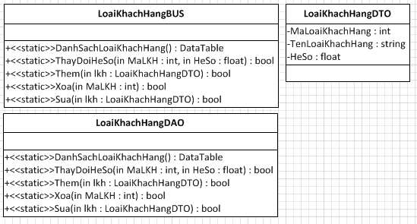

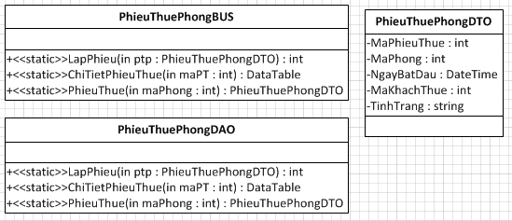

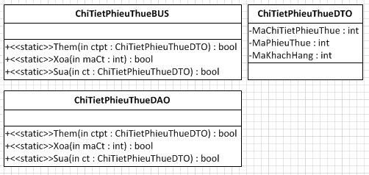

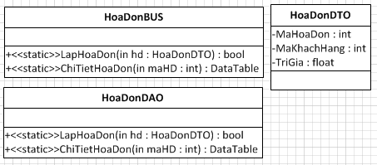

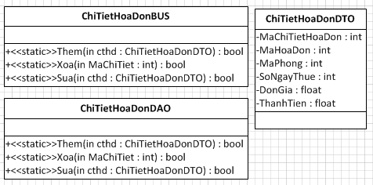

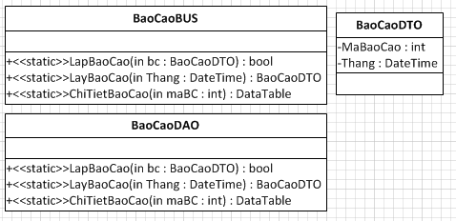

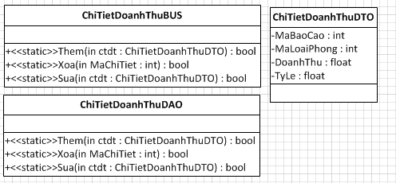

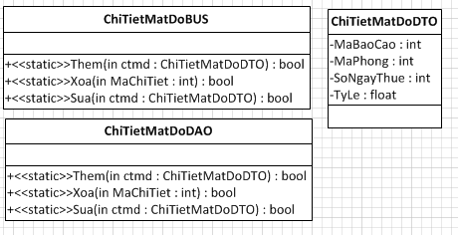

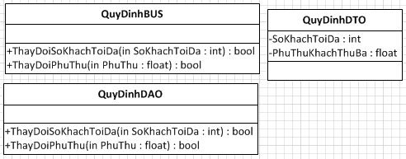

* **Chương 8: Thiết kế giao diện người dùng:**

1. **Lập danh mục phòng:**
   1. **Màn hình 1:**

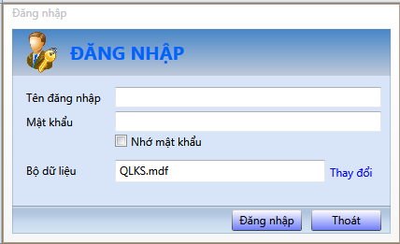

* 1. **Màn hình 1:**

1. **Lập phiếu thuê phòng:**
   1. **Lập danh mục phòng:**
   2. **Màn hình 1:**
2. **Tra cứu phòng:**
   1. **Bảng LoaiPhong:**
   2. **Màn hình 1:**
3. **Lập hóa đơn thanh toán:**
   1. **Bảng LoaiPhong:**
   2. **Màn hình 1:**
4. **Lập báo cáo tháng:**
   1. **Bảng LoaiPhong:**
   2. **Màn hình 1:**
5. **Thay đổi quy định:**
   1. **Bảng LoaiPhong:**
   2. **Màn hình 1:**